ELK日志收集系统部署手册

版 本：V1.0
密 级：□绝密□机密□秘密■普通
发布日期：2020年9月03日

目录
1. 前言 1
1.1 编写目的 1
1.2 ELK日志系统开发背景 1
2. ELK介绍 1
2.1 ElasticSearch介绍 2
2.2 Logstash介绍 2
2.3 Kibana介绍 2
3. ELK安装和使用 2
3.1 ElasticSearch部署 3
3.2 Kibana部署 4
3.3 Logstash部署 5
4. 其他组件使用 10
4.1 Redis-Exporter服务 10
5. 查看存储的日志 10
5.1 Kibana查询日志 11

前言

编写目的
随着分布式微服务的盛行，功能模块的拆分细化，无论对于开发还是运维，日志的重要性都是不言而喻的，但是如何存储分析定位查看日志，一百个公司可能会有两百种做法。有的很少记录日志，有的日志等级都不分，有的写入文本然后就不管不问了，有的向MySql数据库一扔也没有了下文，等到用户投诉或者被发现问题，才会翻一翻。
本文详细阐述了日志格式规范和日志统一收集设计，为开发人员、实施人员、测试人员发现问题快速排查和出现问并题预警及相关人员处理。

ELK日志系统开发背景
随着技术的成熟，应用开发方式也在不断变化。开发各类功能的专用程序段已经成为主要趋势。
在微服务架构中，每个服务运行在独立的进程中，服务与服务间通过轻量级的通信机制（一般是基于HTTP协议的API）互相协作。API主要依赖于ESB、基于文件系统的资源、云解决方案及保留系统的集成。、可维护性差。管理员无法方便的查看系统运行状态和运行日志。在系统出现故障时，没有快速恢复的方法。
根据“微服务”设计思路，大量底层服务能够通过tcp将日志发送到统一地方存储。
不同组件在提供应用服务的过程中都能产生日志，但日志格式和结构各不相同，因此需要建立统一日志管理机制。
出现故障后，开发人员可根据统一格式的日志文件查找问题，不需要在不同系统之间来回切换。

ELK介绍
ELK由Elasticsearch、Logstash和Kibana三剑客组成，当然了以上是最基本的组件，为了使的架构流程更加丰满，我们加入了Redis做缓冲队列，配置了sendmail做异常日志告警。

2.1 ElasticSearch介绍
ElasticSearch是一个基于Lucene的搜索服务器。它提供了一个分布式多用户能力的全文搜索引擎，基于RESTful web接口。它的特点有：分布式，零配置，自动发现，索引自动分片，索引副本机制，restful风格接口等。

2.2 Logstash介绍
Logstash数据分析工具，它可以对系统生成的的日志进行采集、分析，存储。2013 年，Logstash 被 Elasticsearch 公司收购，ELK Stack 正式成为官方用语。

2.3 Kibana介绍
Kibana是一个开源的分析与可视化平台，用来搜索、查看存储在Elasticsearch索引中的数据。

ELK安装和使用
1.检查是否有java环境
要求必须java1.8.0以上
安装Java 环境
yum install java*
vim /etc/profile #编辑文件
在尾部加上
export JAVA_HOME=/usr/lib/jvm/java-1.7.0-openjdk-1.7.0.91.x86_64
export CLASSPATH=.:$JAVA_HOME/jre/lib/rt.jar:$JAVA_HOME/lib/dt.jar:$JAVA_HOME/lib/tools.jar
export PATH=$PATH:$JAVA_HOME/bin
保存退出后使用命令更新配置 source /etc/profile
检查java环境是否安装成功
java -version #返回版本号

- 安装ElasticSearch
登录ElasticSearch官方网站
https://www.elastic.co/cn/downloads/past-releases/elasticsearch-7-5-1

下载 Liunx系统软件包https://artifacts.elastic.co/downloads/elasticsearch/elasticsearch-7.5.1-linux-x86_64.tar.gz

Liunx 命令：wget https://artifacts.elastic.co/downloads/elasticsearch/elasticsearch-7.5.1-linux-x86_64.tar.gz

进行解压命令：tar -x -z -f elasticsearch-7.5.1-linux-x86_64.tar.gz

添加用户组：elasticsearch 不能使用root账户启动
groupadd es #创建es用户组
useradd es -g es -p es 给es组添加账户es密码es
chown -R es:es /elasticsearch-7.5.1-linux-x86_64 #授权es组
su es #切换到es组
修改elasticsearch默认配置文件
打开config文件中elasticsearch.yml 修改下面
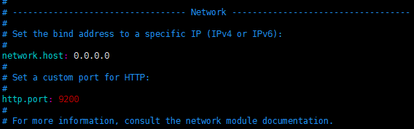

elasticsearch.yml关键配置说明：
cluster.name 集群名称，这个名字一样的话就说明是同一个集群
node.name 节点名称，标识一个集群中的不同节点
network.host/http.port 网络地址和端口，用于http和tranport服务使用
path.data 数据存储地址
path.log 日志存储地址

- 启动Elasticsearch

bin/elasticsearch -d
（-d为在后台启动，不加-d时可以看到启动过程，出现started时启动完成）
- 运行测试
curl -X GET localhost:9200
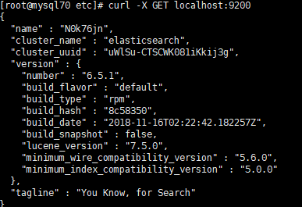
部署成功

3.Kibana安装和使用
- 官方下载kibana liunx软件包
wget https://artifacts.elastic.co/downloads/kibana/kibana-7.5.1-x86_64.rpm
进行解压命令：tar -x -z -f elasticsearch-7.5.1-linux-x86_64.tar.gz

- 安装Kibana
yum install kibana-6.5.1-x86_64.rpm
- 修改配置文件
vim /etc/kibana/kibana.yml

server.port: 5601 #访问端口
server.host: 0.0.0.0 #绑定到本机所有网卡,建议配内网IP
server.name: "elk-kibana-master" #仅界面显示，随便指定
elasticsearch.url: "http://localhost:9200" #es连接地址
kibana.index: ".kibana" #kibana在es中的index名称
i18n.locale: "zh-CN" #修改成中文

- 启动Kibana
systemctl start kibana.service #启动
systemctl stop kibana.service #停止

- 查看kibana
浏览器打开http://192.168.50.70:5601

4.Logstash安装和使用
- 下载liunx软件包
wget https://artifacts.elastic.co/downloads/logstash/logstash-7.5.1.tar.gz
- 解压软件包
进行解压命令：tar -x -z -f logstash-7.5.1.tar.gz

- logstash配置文件详解
参考文档https://www.cnblogs.com/wzxmt/p/11031110.html
创建 log.conf 文件
input {
tcp {
port => 8102
type => 'web-log'
}
tcp {
port => 8103
type => 'program-log'
}
tcp {
port => 8104
type => 'server-log'
}
}
filter{
if [type] == "web-log" {
grok{
match => {"message" => "%{TIMESTAMP_ISO8601:timestamp}#%{DATA:server}#%{DATA:hostname}#%{DATA:processid}#%{DATA:environment}#%{LOGLEVEL:level}#%{DATA:logger}#%{DATA:notice}#%{DATA:url}#%{DATA:controller}#%{DATA:action}#%{DATA:method}#%{DATA:clientip}#%{DATA:body}#%{DATA:form}#%{DATA:query}#%{DATA:statuscode}#%{DATA:msg}#%{DATA:warning}#%{DATA:exception}#"}
}
date {
match => ["timestamp", "yyyy-MM-dd HH:mm:ss.SSSS"]
target => "@timestamp"
}
urldecode {
all_fields => true
}
}
if[type] == "program-log" {
grok{
match => {"message" => "%{TIMESTAMP_ISO8601:timestamp}#%{DATA:server}#%{DATA:hostname}#%{DATA:processid}#%{DATA:environment}#%{LOGLEVEL:level}#%{DATA:logger}#%{DATA:notice}#%{DATA:msg}#%{DATA:warning}#%{DATA:exception}#"}
}
date {
match => ["timestamp", "yyyy-MM-dd HH:mm:ss.SSSS"]
target => "@timestamp"
}
urldecode {
all_fields => true
}
}
if[type] == "server-log" {
grok{
match => {"message" => "%{TIMESTAMP_ISO8601:timestamp}#%{DATA:server}#%{DATA:nodename}#%{DATA:titlename}#%{DATA:jsondata}#%{DATA:notice}#%{DATA:warning}#%{DATA:msg}#"}
}
date {
match => ["timestamp", "yyyy-MM-dd HH:mm:ss.SSSS"]
target => "@timestamp"
}
urldecode {
all_fields => true
}
}
}
output {
if [type] == "web-log" {
elasticsearch {
hosts => "62.234.155.90:9200"
index => "%{server}_%{+YYYY-MM}"
}
if [warning] == "1" {
email {
contenttype => "text/plain; charset=UTF-8"
port => "587"
address => "smtp.qq.com"
username => "1193449256@qq.com"
password => "qmihzylejvncgjch"
authentication => "plain"
use_tls => false
from => "1193449256@qq.com"
subject => "%{server}服务出现预警 !!!"
to => "%{notice}"
via => "smtp"
body => "日志级别：%{level} \n \n 服务环境：%{environment} \n \n计算机主机名称：%{hostname} \n \n进程Id：%{processid} \n \n服务环境：%{environment} \n \n发生时间: %{timestamp}\n \n 错误日志：%{msg} \n \n 堆栈信息：%{exception} "
}
}
}
if [type] == "program-log" {
elasticsearch {
hosts => "62.234.155.90:9200"
index => "%{server}_%{+YYYY-MM}"
}
if [warning] == "1" {
email {
contenttype => "text/plain; charset=UTF-8"
port => "587"
address => "smtp.qq.com"
username => "1193449256@qq.com"
password => "qmihzylejvncgjch"
authentication => "plain"
use_tls => false
from => "1193449256@qq.com"
subject => "%{server}服务出现预警 !!!"
to => "%{notice}"
via => "smtp"
body => "日志级别：%{level} \n \n 服务环境：%{environment} \n \n计算机主机名称：%{hostname} \n \n进程Id：%{processid} \n \n服务环境：%{environment} \n \n发生时间: %{timestamp}\n \n 错误日志：%{msg} \n \n 堆栈信息：%{exception} "
}
}
}
if [type] == "server-log" {
elasticsearch {
hosts => "62.234.155.90:9200"
index => "%{server}_%{+YYYY-MM}"
}
if [warning] == "1" {
email {
contenttype => "text/plain; charset=UTF-8"
port => "587"
address => "smtp.qq.com"
username => "1193449256@qq.com"
password => "qmihzylejvncgjch"
authentication => "plain"
use_tls => false
from => "1193449256@qq.com"
subject => "%{server}服务出现预警 !!!"
to => "%{notice}"
via => "smtp"
body => "节点名称：%{nodename} \n \n 预警信息：%{msg} "
}
}
}
}

input 接收数据端
Tcp tcp协议方式
Port 开放的端口
Type 别名
filter 数据处理端
Grok 通过数据进行正则匹配
Match %{DATA:server} 将这部分数据起别名server当作elasticsearch 字段名
Date 将timestamp替换成@timestamp当作es时间索引
output 数据输出端
Elasticsearch 将数据发送到es地址端口中
Email 发送电子邮件
Contenttype 邮件内容格式
Port 发送端邮箱端口
Address 发送端域名
Username 发送端邮箱
Password 发送端授权码
Authentication 授权方式
Use_tls 是否是加密协议
From 发送端邮箱地址
Subject 邮件标头
To 接收端邮箱地址
Via 邮件格式
Body 邮件内容
- logstash启动
bin/logstash -f log.conf
使用nohup 托管logstash
nohup bin/logstash -f log.conf &
使用systemd 托管程序
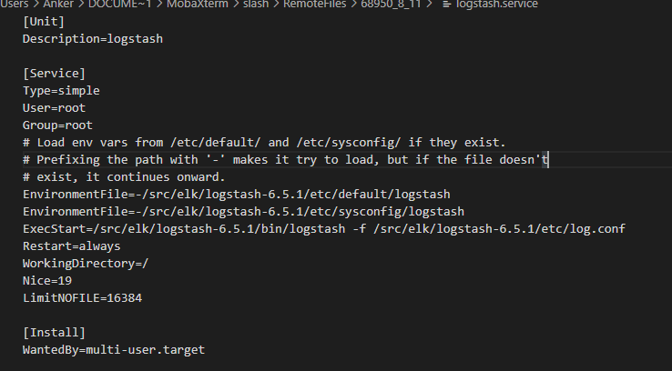
vim /usr/lib/systemd/system/logstash.service
systemctl start logstash 启动 systemctl stop logstash停止
日志位置：解压文件目录logs文件夹

其他组件使用
redis_exporter抓取redis的指标

Redis-Exporter服务
源码地址：https://github.com/oliver006/redis_exporter

- 下载最新安装包
wget https://github.com/oliver006/redis_exporter/releases/download/v1.11.1/redis_exporter-v1.11.1.illumos-amd64.tar.gz
2.解压
tar -xzvf redis_exporter-v1.11.1.illumos-amd64.tar.gz
3.进入目录
cd redis_exporter-v1.11.1.illumos-amd64
4.后台启动
nohup ./redis_exporter -redis.addr localhost:6379 -redis.password yourpwd &
5.访问 http://localhost:9121/metrics

其他组件使用

Kibana查询日志

日志中心查看
登录 http://localhost:5601/
左侧菜单中选择Management 管理界面
创建一个kibana 索引Index Patterns 如图
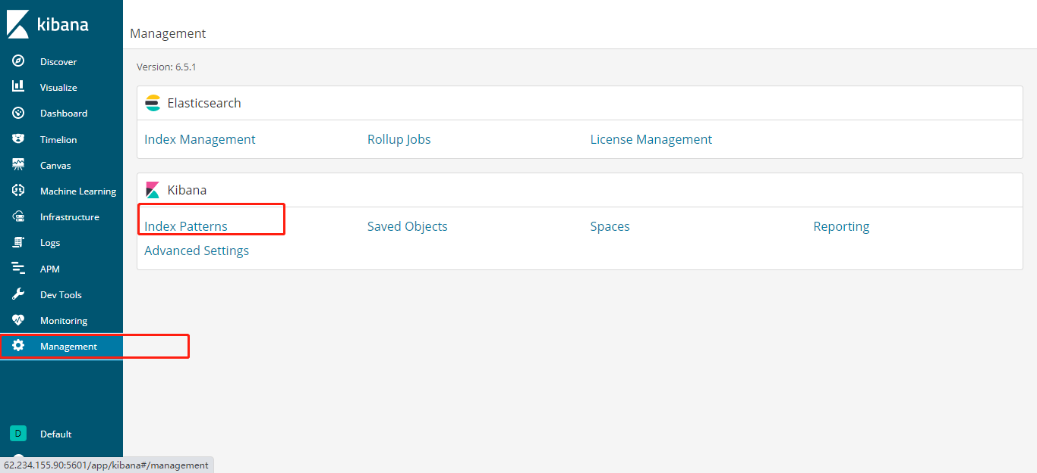
Create index pattern 创建索引模式
搜索nlog.config中配置的nodeName 程序名称
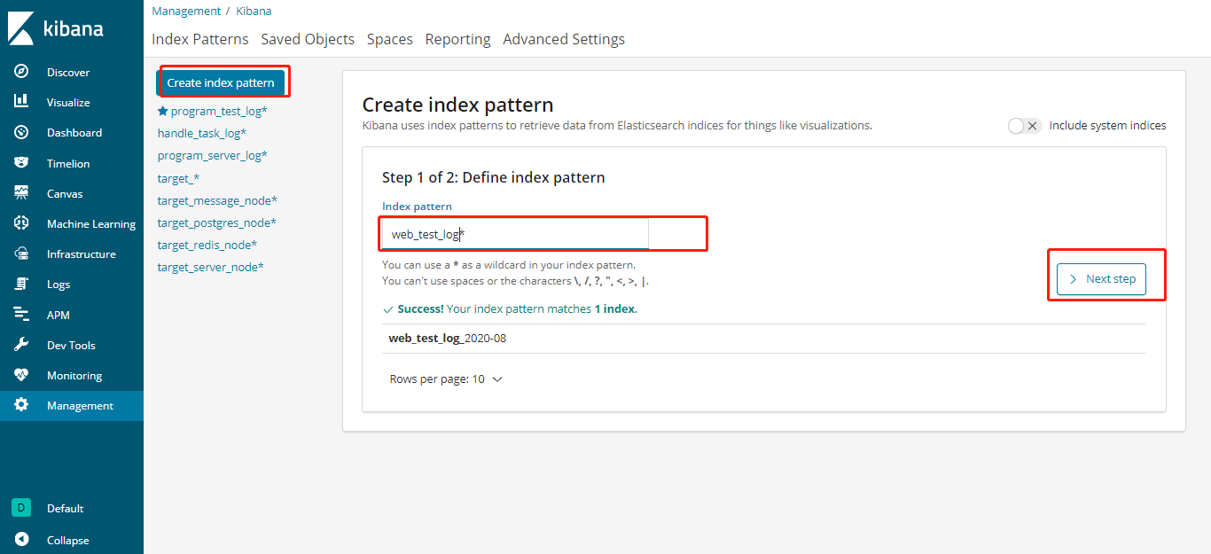
然后选择@timestamp为时间戳索引 Create index pattern
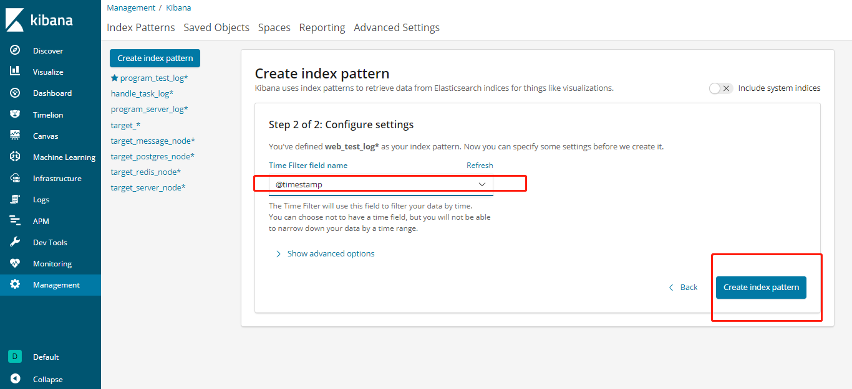
索引就创建完成了，左侧找到菜单Discover
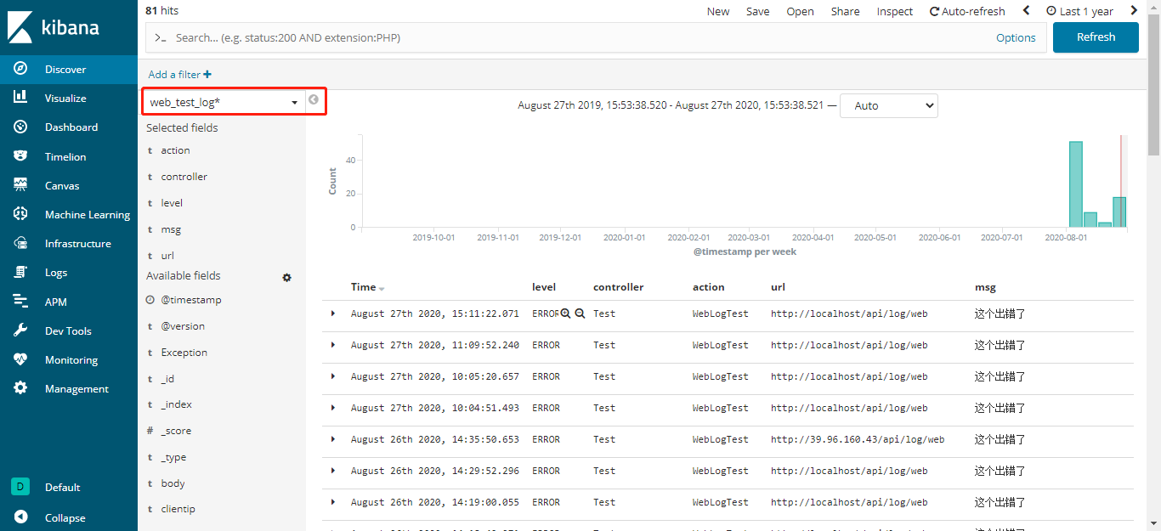
即可查询到程序发送的日志

